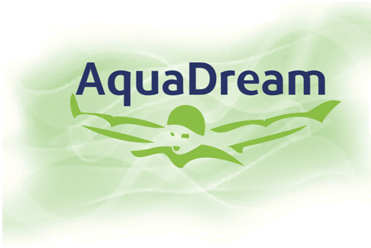

Toestemmingsverklaring Zwemmers

Voor het goed functioneren van onze vereniging willen wij u graag (laten) informeren over de vereniging, sportactiviteiten en aanbiedingen en dergelijke. Ook willen we startlijsten, wedstrijduitslagen en soms ook foto’s en filmpjes van u op internet en social media plaatsen. Met dit formulier vragen wij u toestemming om ook uw gegevens hiervoor te gebruiken.

Met dit formulier geef ik <naam> (verder: ondergetekende) ZC AquaDream (verder: verenging) toestemming om gegevens over mij te verwerken.

Ik geef de vereniging toestemming voor de hieronder aangekruiste gegevensverwerkingen:

- Mij benaderen voor sportieve activiteiten van derden, bijvoorbeeld andere sportverenigingen of maatschappelijke dienstverleners.
- Het opnemen van foto’s:
□ op de website
□ op facebook
- Mijn naam en telefoonnummer afgeschermd beschikbaar stellen zodat andere leden mij kunnen benaderen.
- Mij gedurende 25 jaar na beëindiging van mijn lidmaatschap te benaderen voor bijvoorbeeld een reünie of bijzondere gebeurtenis.
- Het publiceren van zwemfilmpjes:
□ op de website
□ op facebook
□ op youtube

Mijn toestemming geldt alleen voor de hierboven aangevinkte en beschreven redenen, gegevens en organisaties. Voor nieuwe gegevensverwerkingen vraagt de vereniging mij opnieuw om toestemming.

Ik mag mijn toestemming op elk moment intrekken.

Naam ………………………………………………………………………………………………………………………………………………………

Geboortedatum ………………………………………………………………………………………………………………………………………………………

Datum ………………………………………………………………………………………………………………………………………………………

Handtekening ………………………………………………………………………………………………………………………………………………………

LET OP: Ingeval ondergetekende op het moment van tekenen jonger is dan 16 jaar dient deze verklaring eveneens door een ouder of voogd ondertekend te worden.

Naam ouder/voogd ….………………………………………………………………………………………………………………………

Handtekening ouder/voogd ….………………………………………………………………………………………………………………………

